# Laboratorul nr. 2 Optimizarea unui circuit proiectat utilizând simularea SPICE

**Obiective.** În urma efectuării lucrării de laborator se învaţă:

* desenarea circuitelor utilizând programul *OrCAD-Capture*;
* modificarea unei scheme, pregătită pentru proiectare PCB, astfel încât să se poată face analize SPICE;
* analiza SPICE în timp pentru vizualizarea formelor de undă;
* optimizarea circuitului;
* colectarea valorilor din PSF și a parametrilor de semnal mic, utilizând analiza SPICE de c.c. de tipul .OP.

**Tema a 2-a (T2)**

Să se deseneze circuitul din fig. L2-1, să se modifice astfel încât să se poată efectua o analiză în timp și să se optimizeze circuitul astfel încât potențialul din colectorul tranzistorului bipolar să fie aproximativ jumătate din valoarea tensiunii de alimentare, dacă tranzistorul de tipul BC107 este înlocuit cu un altul, de tipul 2N2222. Apoi, cu ajutorul analizei de c.c. de tipul .OP, să se colecteze valorile de tensiuni și curenți din PSF și parametrii de semnal mic ai tranzistorului.



**Fig. L2-1.** *Schema circuitului analizat în tema T2*

Circuitul din fig. L2-1 reprezintă un amplificator de semnal mic, realizat cu tranzistorul bipolar de tipul BC107. Schema trebuie modificată prin înlocuirea tranzistorului BC107 cu un tranzistor de tipul 2N2222, se optimizează pentru a se satisface cerința din enunțul temei T2 și se realizează cablajul imprimat.

**L2.1. Modificarea schemei pentru a permite efectuarea de analize SPICE**

Modificarea presupune următoarele operații (vezi fig.L2-2):

* Se elimină cei doi conectori;
* Între pinul INPUT și masă se conectează un generator de semnal sinusoidal cu parametrii de pe fig. L2-2;
* Între pinul OUT și masă se conectează o rezistență de sarcină având valoarea de 10kΩ;
* Între borna +10VCC și masă se conectează o baterie cu valoarea tensiunii de 10V;
* Tranzistorul bipolar se înlocuiește cu unul de tipul Q2N2222;
* Toate simbolurile de masă trebuie să fie de tipul recunoscut de simulatorul SPICE, adică să aibă numele 0 (zero).



**Fig. L2-2.** *Schema modificată pentru a se putea rula SPICE*

**L2.2. Analiza în timp**

* se efectuază o analiză în timp pentru vizualizarea semnalului de ieșire (din borna notată OUTPUT).
* Parametrii simulării **Time Domain (Transient)** sunt (fig. L2-3):

**Run To Time:** 5ms

**Start saving data after:** 0ms

**Maximum Step Size** 10us

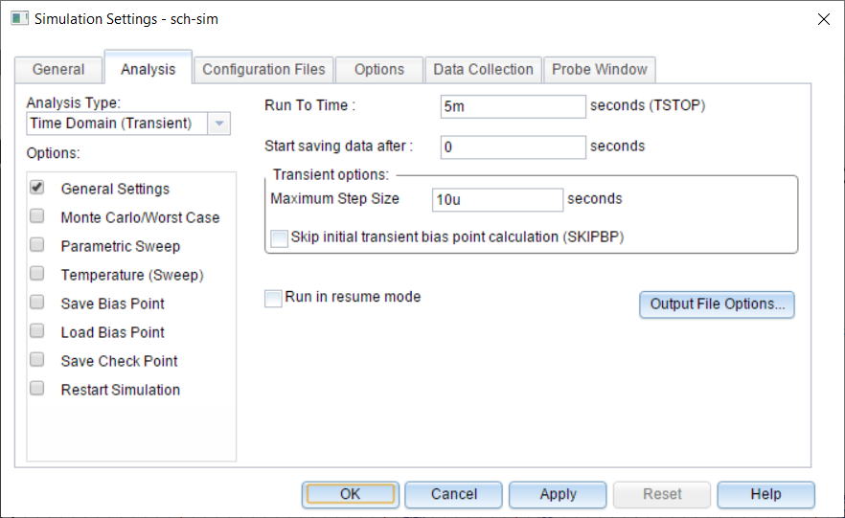

**Fig. L2-3.** *Parametrii analizei în timp*

* Dacă se obține un semnal cu amplitudine nepractic de mică, de ordinul microvolților, trebuie schimbată setarea la domeniul de variație pe axa Y;
* În fereastra de posprocesare grafică SCHEMATIC-1 se efectuează:

Plot / Axis Settings / Y Axis, se bifează la User Defined și în căsuțele de sub User Defined se definesc limitele de variație ale semnalului pe axa Y și se completează -0.2 în căsuța din stânga și 0.2 după to, în căsuța din dreapta;

* Forma de undă devine o linie aproape de zero, ceea ce dovedește că amplificatorul nu lucrează corect, adică nu amplifică semnalul;
* Se activează butonul ”voltmetru” –  – *Enable Bias Voltage Display* de pe foaia de desenare Capture pentru a vizualiza potențialele din noduri;
* Se observă că în colectorul tranzistorului sunt aproximativ 10V, deci tranzistorul este blocat, nu circulă curent prin el și nici prin rezistența R3 din colector, căderea de tensiune pe R3 fiind egală cu zero;
* Pentru a deschide tranzistorul, trebuie să crească potențialul de bază, deci se mărește valoarea rezistenței R2, luând valori standard din Tabelul L2-1, corespunzătoare toleranței înscrisă lângă rezistoare, adică 5%;

**Tabelul L2-1**

|  |  |  |  |  |  |  |  |  |  |  |  |
| --- | --- | --- | --- | --- | --- | --- | --- | --- | --- | --- | --- |
| 1.0 | 1.1 | 1.2 | 1.3 | 1.5 | 1.6 | 1.8 | 2.0 | 2.2 | 2.4 | 2.7 | 3.0 |
| 3.3 | 3.6 | 3.9 | 4.3 | 4.7 | 5.1 | 5.6 | 6.2 | 6.8 | 7.5 | 8.2 | 9.1 |

* Se înlocuiește cu prima valoare mai mare decât 2.2k, se rulează SPICE și se urmărește valoarea potențialului din colectorul tranzistorului. Valorile se trec în tabelul L2-2;
* Se notează valoarea rezistenței pentru care se îndeplinește cerința din enunțul temei T2:

R2=5.6k

**Tabelul L2-2**

|  |  |  |  |  |  |  |  |  |
| --- | --- | --- | --- | --- | --- | --- | --- | --- |
| R2 [kΩ] | 2.4 | 3.0 | 3.6 | 4.3 | 4.7 | 5.1 | 5.6 | 6.2 |
| VC [V] | 9.994 | 9.751 | 8.813 | 7.433 | 6.62 | 5.83 | 4.85 | 3.72 |

**L2.3. Valorile din PSF și parametrii de semnal mic**

* Clic pe butonul  - *Edit Simulation Profile*;
* La *Analysis Type* se alege *Bias Point* și în fereastra care se deschide se bifează la prima opțiune de la *Output File Options* (fig. L2-4);
* Se rulează SPICE și datele din PSF precum și parametrii de semnal mic se citesc din fișierul de ieșire, dând clic pe butonul vertical stânga  - *View Simulation Output File*;
* Se completează tabelul L2-3.

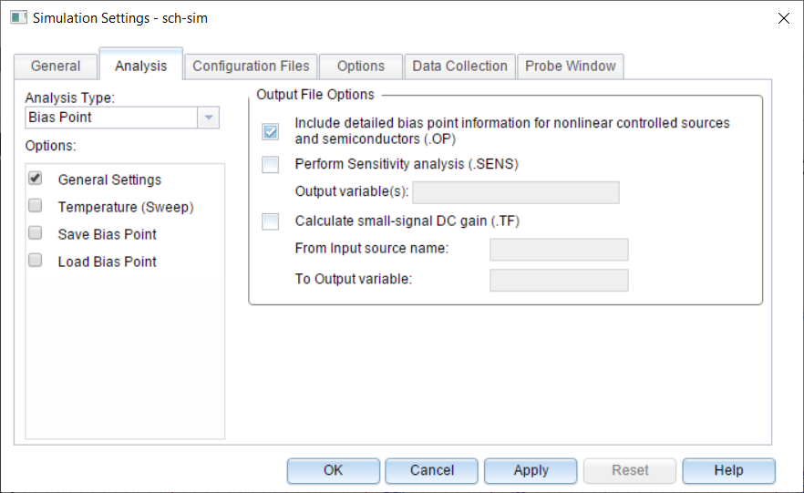

**Fig. L2-3.** Analiza .OP

**** OPERATING POINT INFORMATION TEMPERATURE = 27.000 DEG C

******************************************************************************

**** BIPOLAR JUNCTION TRANSISTORS

NAME Q_Q1

MODEL Q2N2222

IB 1.16E-05

IC 1.91E-03

VBE 6.61E-01

VBC -3.85E+00

VCE 4.51E+00

BETADC 1.64E+02

GM 7.32E-02

RPI 2.45E+03

RX 1.00E+01

RO 4.09E+04

CBE 6.69E-11

CBC 3.93E-12

CJS 0.00E+00

BETAAC 1.79E+02

CBX/CBX2 0.00E+00

FT/FT2 1.64E+08

**Tabelul L2-3**

|  |  |  |  |  |  |  |  |  |  |  |  |
| --- | --- | --- | --- | --- | --- | --- | --- | --- | --- | --- | --- |
| PSF | | | | | Parametrii de semnal mic | | | | | | |
| VBE  [V] | IB  [µA] | VCE  [V] | IC  [mA] | BETADC | GM  [mS] | RPI  [kΩ] | RX  [Ω] | RO  [kΩ] | CBE  [pF] | CBC  [pF] | BETAAC |
| 0.661 | 11.6 | 4.51 | 1.91 | 164 | 73.2 | 2.45 | 10 | 40.9 | 66.9 | 3.93 | 179 |

**Cerinţe**

Lucrarea trebuie să cuprindă:

* 2 scheme, cea inițială și cea folosită la simulare;
* Tabelul L2-2 completat cu valorile potențialului din colector, VC pentru diferite valori ale lui R2;
* Tabelul L2-3 completat cu valorile din PSF și parametrii de semnal mic;
* PCB-ul proiectat.

|  |
| --- |
| **IMPORTANT**  **BUNA PRACTICĂ INGINEREASCĂ cere ca DESENUL să fie foarte CLAR,**  **să nu existe suprapuneri între înscrisuri şi elementele de circuit.**  **Toate înscrisurile (nume, valori, parametri) se deplasează până când se văd clar atât componentele cât şi înscrisurile.** |

**Rezolvare tema T2**

* 1. **Schema inițială**

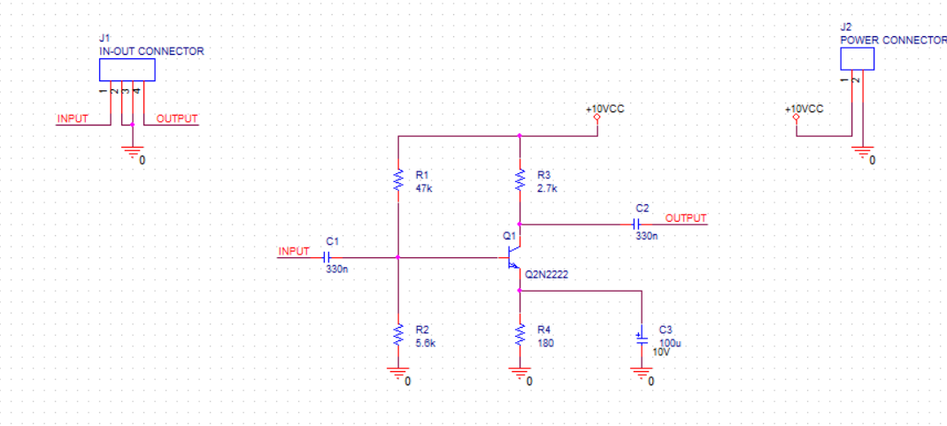

* 1. **Schema modificată pentru simulare SPICE**

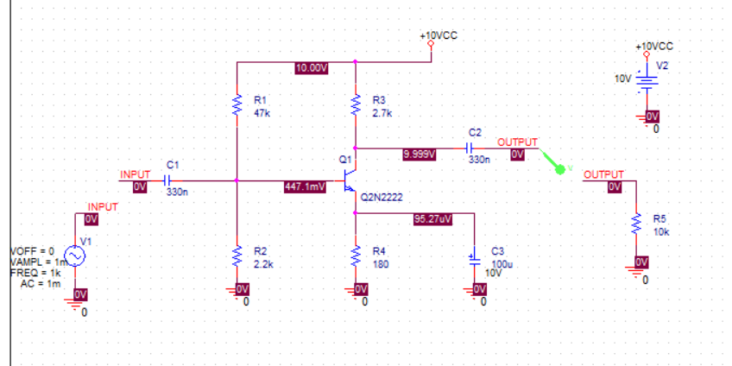

* 1. **Schema pregătită pentru proiectarea PCB**
* se creează un proiect nou în care se copiază circuitul folosit la simulare;
* se elimină sursa de alimentare, generatorul de semnal sinusoidal și rezistența de sarcină, R5;
* se copiază de pe desenul original cei doi conectori și se aduc în proiectul corespunzător PCB-ului;
* la condensatorul electrolitice se selectează simbolul, clic dreapta **Edit Part**, apoi dublu clic pe rând pe fiecare terminal (roșu), la **Number** se modifică **P** în **1**, respectiv **N** în **2** și la închiderea ferstrei de editare a simbolului se dă clic pe **Update All** (doar pentru obișnuință);
* se selectează desenul urmat de **Ctrl+E** și se completează cu footprinturile componentelor:
  1. rezistoare: AXRC05
  2. condensatoare nepolarizate: CAP300
  3. condensatorul electrolitice: CAP196
  4. conectoare verticale:
     + CON4: BLKCON100VHTM1SQW1004
     + CON2: BLKCON100VHTM1SQW1002
  5. tranzistorul: TO18
* se verifică regulile electrice, **DRC**;
* se creează lista de componente, **BOM**;
* se creează fișierele **netlist**.

1. **PCB-ul circuitului**

* Se activează forfecuța virtuală (Snipping Tool) și se decupează PCB-ul proiectat

